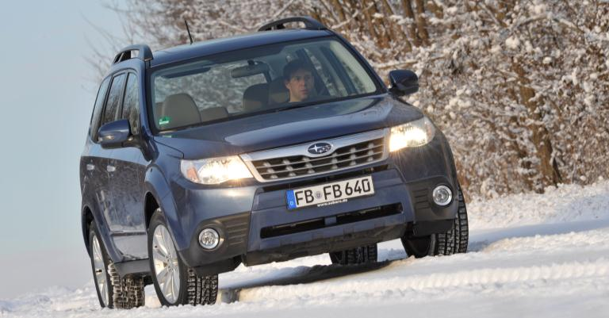

**Uppdaterade Forester med nya generationen Boxermotor**

**blir snålast och renast i klassen**

**Det krävs ett tränat öga för att avslöja de senaste uppdateringarna från utsidan. Väl inne i kupén är det enklare, bakom ratten tydligare och vid bensinpumpen uppenbart att teknikerna på FHI lyckats göra en redan bra bil mycket bättre. Den nya motorn gör Forester till klassens mest bränslesnåla.**

Subaru Forester fick ett fint bemötande vid introduktionen 2008 och modellen blev snabbt en av de bäst säljande i sin klass. Efter två år med massor av testvinster och andra utmärkelser är det nu dags för Forester att få sin första ansiktslyftning.

Samtidigt med uppdateringarna gör tredje generationen Boxermotorer entré. Först ut är bensinmotorn på två liter. Den nya motorn har underhållsfri kamkedja. Motorn är mer långslagig än nuvarande generation, vilket ger en mer effektiv förbränning samtidigt

som vridmomentet i låg- och mellanregistret förbättrats – med bättre körbarhet som följd.

Nya Boxermotorn får även aktiv ventiltidsjustering på såväl insugs- som avgasventilerna samt kylare till EGR-systemet, vilket medger lägre emissioner i kombination med högre effektuttag.

**Lägst förbrukning och utsläpp i klassen**

Rörliga delar – som kolvar och vevstakar – är tillverkade i lättviktsmaterial. Tillsammans med den nya, kompakta och högeffektiva oljepumpen har friktionsförlusterna minskat med cirka 30 procent. Jämfört med nuvarande generation Boxermotorer erbjuder tredje generationen ett högre vridmoment och minst 10 procent lägre bränsleförbrukning vid samma effektuttag. Med en förbrukning på 7,5 l/100 km och endast 173 gram Co2/km är uppdaterade Forester både snålast och renast i klassen. Se bifogad tabell.

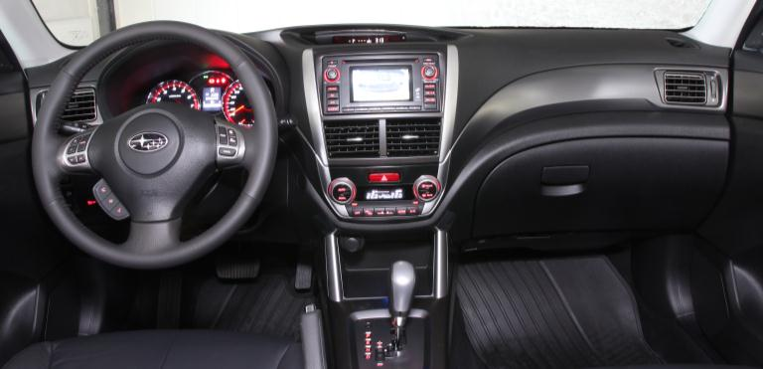

Forester har också fått en förfinad chassisättning som ger ett mer bestämt vägbeteende samt högre kontroll och stabilitet utan att ge avkall på åkkomforten.

**Helt nydesignad interiör**

På utsidan noteras en ny grill och nya infällbara, aerodynamiska backspeglar med integrerade LED-blinkers. I XS- och XE-utförande får Forester även en nydesignad aluminiumfälg i 17 tum.

Väl bakom ratten möts man av en helt nydesignad interiör med material i högre kvalitet och mjukare känsla. Även instrumenteringen är ny med "självlysande" mätartavlor innanför kromade ringar och centrerad informationsdisplay av LED-typ. Bland nyheterna noteras också att Forester får en 2-zons klimatanläggning.

**Inbyggd backkamera som standard**

Den nya ljudanläggningen har blåtand för handsfree som standard. I XS- och XE-utförande har radion 4,3-tums färgskärm med inbyggd backkamera och sju högtalare som standard.

**Samma pris som tidigare**

Trots ny interiör, mer finesser och helt nyutvecklad motor kostar Forester fortfarande från 244.900 kronor. Nya Forester introduceras i de svenska bilhallarna under februari.

Högupplösta bilder finns på [www.subaru.se](http://www.subaru.se) under fliken Press